Как можно заразиться туберкулезом? Как передается туберкулез от человека к человеку?

Туберкулез известен с древних времен. Еще древнеримскими и древнегреческими врачами были описаны случаи легочной чахотки. Гиппократ и Аристотель говорили о повышенной опасности заражения для людей, находящихся рядом с больными. Даже некоторые древнеегипетские мумии, а их возраст весьма почтенный и составляет более 4 тысяч лет, имели кости, пораженные туберкулезом.
Само наименование болезни происходит от латинского слова, которое в переводе означает “бугорок”. За последние сто лет медикаменты и методы лечения получили качественно новое развитие, однако победить это заболевание получается не всегда.
Именно поэтому очень важно владеть информацией о том, как можно заразиться туберкулезом. В каких случаях контакт с инфицированным человеком приведет к болезни?

Вероятность заражения

Еще совсем не так давно по всем телевизионным каналам шли передачи с пугающими сообщениями о птичьем или свином гриппе. Они призывали к массовым прививкам, проведению профилактических мероприятий и давали советы относительно лекарств.
А вот о таком серьезном и весьма распространенном заболевании, как туберкулез, почему-то умалчивают. А ведь до сих пор его не удалось искоренить полностью. Более того, на сегодняшний день это одно из самых распространенных заболеваний в масштабе планеты. Для того чтобы изучать способы передачи болезни и ее особенности, во фтизиатрии существует целый раздел – эпидемиология туберкулеза. Симптомы и первые признаки заболевания должны быть выявлены своевременно.

Что говорит статистика?

Статистические данные говорят нам о том, что каждый третий человек на планете заражен этим недугом и почти четверть из них умирает от данного заболевания. При этом в большинстве случаев зараженные люди проживают в развитых странах и больших цивилизованных городах. И с каждым годом инфицированных становится на восемь миллионов больше.
Статистика показывает, что даже высокий уровень развития медицинской науки и тщательное изучение туберкулеза не позволяют исключить высокой вероятности заражения, которое может коснуться любого человека.
Способы, которыми в организм человека проникает возбудитель болезни, в достаточной степени изучены. Обилие людей в общественных местах и транспорте, скученное проживание на ограниченной территории – все это дает возможность недугу распространяться с большей интенсивностью.

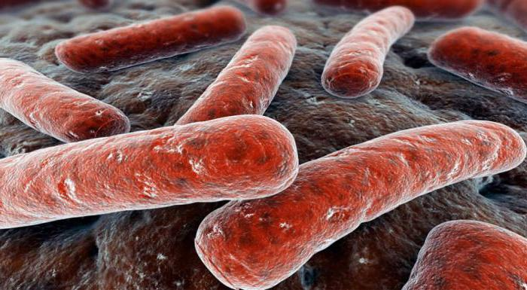

Возбудитель

Главным источником инфекции является палочка Коха. Открыта и изучена она достаточно давно, но ученым и сейчас неизвестно, как ее можно искоренить полностью.
Причина этого очень проста – у палочки хороший защитный механизм и очень высокий уровень адаптивности к факторам окружающей среды. Она выдерживает 30 минут в кипящей воде, а в обычной может оставаться жизнеспособной до пяти месяцев. Даже многие виды кислот не способны ей навредить. Поэтому анализ крови на туберкулез нужно сдавать регулярно.

Слабое место бактерии

В обычных условиях, находясь на мебели и различных предметах быта, она сохраняет способность к жизнедеятельности до 21 дня. Поэтому победить инфекцию с помощью иммунных клеток бывает непросто.
Однако есть у нее и слабое место.
Бактерии не выносят прямых солнечных лучей, через два часа пребывания под солнцем они не способны к жизнедеятельности. Кроме того, из-за своей защиты палочка тихо продвигается по организму и медленно размножается. Все это является причиной того, что первый период развития болезни является продолжительным по времени и позволяет бороться с инфекцией весьма эффективно. Очень важно обладать информацией о том, как можно заразиться туберкулезом, поскольку он долгое время может никак себя не проявлять и протекать скрыто.

Способы заражения

Передача инфекции может осуществляться разным путем, но самый распространенный из них - это воздушно-капельный.
Однако всегда нужно помнить, что остается опасность проникновения инфекции через зараженную воду, тактильный контакт с местами, где распространена палочка, употребление зараженной пищи. Хотя, конечно, лидирующие позиции здесь занимает аэрогенный способ передачи инфекции – воздушно-капельным путем.

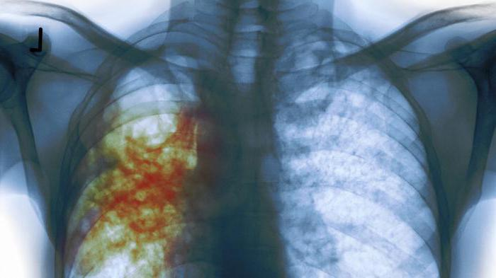
Профилактика

Профилактические меры против этого заболевания просты и известны всем с детства:
- стараться меньше бывать в многолюдных местах;
- исключить контакт с больными туберкулезом (не целовать, не общаться, не находиться с ними в одной комнате);
- при посещении туберкулезного диспансера надевать маску и избегать контактов с пациентами;
- укреплять иммунную систему.

Контактируя с одним больным, могут заразиться сразу 20 человек. Обычно способ инфицирования вызывает множество вопросов: возможно ли заражение при половом контакте, передается ли он наследственным путем и т. д.
Специалисты дают подробные ответы на них:
- туберкулез легких передается при поцелуе больного, страдающего от открытой формы недуга;
- возможна передача заболевания и половым путем, даже том случае, если туберкулез не легочный;
- заражение возможно при проведении медицинских процедур (уколы, капельницы);
- существует такая форма туберкулеза, при которой инфекция передается через плаценту от больной матери плоду;
- заражение произойдет с высокой долей вероятности, если находиться в помещении, где часто пребывает больной;
- при пользовании вещами зараженного без необходимой обработки также очень высока вероятность инфицирования.

Борьба с туберкулезом сейчас очень актуальна. Но важно знать, что наследственным путем данная патология передаваться не может. В принципе, заболеть туберкулезом можно в любом месте, в котором бывал носитель его открытой формы. Но, к нашему счастью, в большинстве случаев количество палочек ничтожно мало. Они просто не успевают добраться до слизистой оболочки и гибнут.

Стопроцентное заражение

Фактически единственный шанс точно заболеть – это общение с человеком, имеющим открытую форму туберкулеза. Для того чтобы осознать механизм заражения, не надо иметь медицинского образования, достаточно лишь понять принцип. Заболевание провоцирует развитие воспалительного процесса в организме, сопровождающегося появлением маленьких бугорков. В большинстве случаев недуг поражает легкие и бронхи.

Процесс заражения осуществляется следующим образом: в организм попадают патогенные бактерии и распространяются бронхолегочными, лимфогенными и гематогенными путями. В легких пациента формируются единичные или множественные бугорки. Туберкулез имеет две формы: закрытую и открытую. При первой микобактерии содержатся в самих бугорках, не покидая их. В этом случае больной не несет угрозы для окружающих, заразиться от него невозможно. Вторая форма крайне опасна, потому что происходит выделение возбудителя патологии вместе с мокротой.
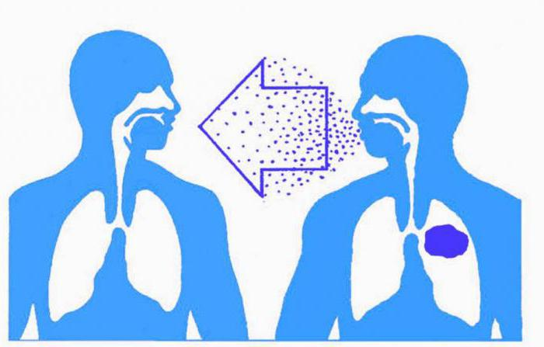
Если вы уже перенесли туберкулез легких, то о мерах безопасности необходимо заботиться столь же тщательно, как и человеку, который никогда им не болел. Ведь этим недугом можно заразиться и второй раз.
Необходимо беречь свое здоровье и не пренебрегать профилактикой. Даже если бактерии попали в организм, это не всегда ведет к развитию заболевания. При хорошей работе иммунных клеток заражения не произойдет. Именно поэтому очень важно заботиться об иммунитете и укреплять его, а также проходить тест на туберкулез.

Чтобы не допустить появления заболевания, необходимо организовать несколько аспектов своей жизни в правильном ключе:

- Заниматься физической культурой и спортом.
- Правильно питаться, вводит в рацион здоровые продукты с достаточным количеством полезных веществ.
- Регулярно посещать врача и выполнять его рекомендации относительно приема витаминных комплексов.
Это поможет снизить риск заражения туберкулезом.

Особенную важность представляет собой рацион питания и содержание в нем жиров и белков в необходимом количестве. Консультация диетолога в этом деле, конечно, не помешает, но в принципе достаточно, если соотношение полезных веществ в организме будет сбалансированным.
Не рекомендуется употребление большого количества жирных, острых, жареных блюд. Следует отдать предпочтение овощам, богатым клетчаткой. Витамины лучше всего принимать по рекомендации врача: он скорректирует состав комплекса и дозировку, необходимую именно вам. При правильном соблюдении указанных выше профилактических мер даже палочка Коха вам будет не страшна.

В нашем районе ежегодно регистрируются вновь выявленные случаи туберкулеза, так в 2015 - 3 человека, в 2016 - 2 человека, в 2017 году - 6 человек. Практически все они выявлены при профилактическом осмотре.
В 2016 и 2017 по одному умершему от туберкулеза.
Врач Обухова М.Л.

